國際兒童人權日 參選政見大PK
誰是友善兒少青年 2018Next縣市首長？會後新聞稿

11月24日即將舉行2018 縣市長及縣市議員選舉，台少盟邀集青年代表和長期關注兒少及青年政策議題的民間團體，籌組「2018友善青年/青少年政見評比小組」（以下簡稱評比小組），於今日(11/22日)聯合國兒童人權日後公佈提出友善兒少青年政見的NEXT 縣市長候選人名單，給選民及台灣社會各界作為參考。評比小組從今年度聯合國國際青年日主題：「給青年一個友善及安全的空間」中，選出符合台灣脈絡的八個政策面向，包括:青年事務專責單位、不適任教師、性別平等教育、文化休閒空間、勞動議題等，以提交問卷方式邀請候選人填答，另並交叉比對各候選人端出的政見內容，依其所提政見內容的具體程度分別給予0~2分的評比，將全部面向分數加總後排序。總分得分8分以上，提出友善兒少青年政見的縣市長候選人名單如下：新北市蘇貞昌(民)、屏東縣潘孟安(民)、台北市姚文智(民)、苗栗縣徐耀昌(國)、桃園市鄭文燦(民)、桃園市陳學聖(國)。
主辦單位台少盟表示，相關評比問卷，係今年九月將「請給我友善且安全的空間」2100位青年民調結果以及「2018縣市長友善兒少青年政見指標說明」，提供給全國各縣市首長候選人後，本月初再次寄發「您是友善兒少青年的縣市首長人選嗎？」問卷（如附件一），邀請候選人針對15~29歲青年切身相關的政策表態，回應具體政見內容，同時特別針對六都市長候選人交叉比對其政見內容。而今年度全國縣市長參選人共計93名，其中僅20人(22%)有獲得分數（回填＋找政見），整體友善兒少及青年政見表現仍不如預期；其中總分得分8分以上有六位，提出友善兒少青年政見的縣市長候選人名單依序如下，六都中僅有新北、台北及桃園市三都市長候選人有提出相關政見：

評比 | 縣市 | 現任 | 友善兒少青年政見
A+ | 新北市 |  | 蘇貞昌
A | 屏東縣 | V | 潘孟安
A | 台北市 |  | 姚文智 |  | 分數 | 評比
A | 苗栗縣 | V | 徐耀昌 |  | 14~16 | A+
A | 桃園市 | V | 鄭文燦 |  | 11~13 | A
A- | 桃園市 |  | 陳學聖 |  | 8~10 | A-

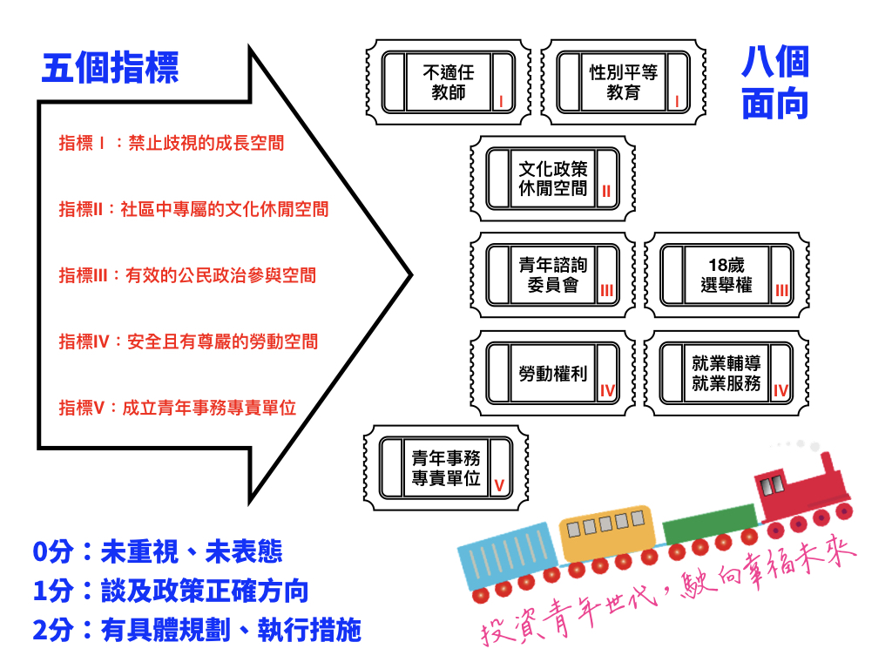
台少盟葉大華秘書長表示，昨天是國際兒童人權日，台少盟參考聯合國2018年國際青年日提出的給青少年安全、友善空間之指標，並酌以臺灣的脈絡，做成這份問卷，發給六都縣市首長、議員候選人填寫。然而，回應的候選人並不多，台少盟邀請青年代表與各領域專家評鑑這些候選人的回覆，並交叉比對候選人自己提出的政見，最後做成這份候選人推薦參考名單，希望藉由公布評選結果，讓民眾參考，選出真正關心、對兒少友善的政治代理人。整體來說，縣市長候選人提出的青年政策友善度及多元性仍不足，需要再加把勁。
另外六都中40歲以下披上「青年參政」戰袍，爭取市議員席次的青年候選人進行提問。六都市議員參選人總人數為749人，其中40歲以下青年議員參選人共計161人佔總人數22%，但僅12人回覆(8%)回覆率明顯偏低。其中填答者有社民黨、歐巴桑參政聯盟、基進黨等小黨回覆，執政黨民進黨青年議員參選人僅一人填答。檢視其提出之政見多半能意識到自己青年身份的代表性，也較其他年長一輩的候選人較能貼近青年之觀點與感受，但可惜在監督或解決方式上並未有特別突出之處。從此次六都青年議員主動填答比例過低的狀況來看，青年議員參選人將來當選後是否能具備兒少及青年視角，善盡扮演監督或促進兒少青年政策守門人角色難免不無疑問。而善盡監督縣/市政職責僅是議員的本分，在世代交替與捍衛世代正義的思維下，青年議員應更積極站在捍衛兒少青年族群權益的立場，具備監督與促進市政資源、預算的合理分配、首長人事任用權的把關能力，才是真正落實青年參政、促進政治新陳代謝的體現。
台少盟吳政哲資深研究員針對「青年事務專責單位」這項指標說明，多數候選人的回覆都只是初步盤點縣市政府內的青年政策，只有少數幾位候選人具備統整性，從資源整合的角度去思考設立青年事務專責單位的動機與規畫。這項指標的評比方式是：候選人支持建立青年事務專責單位者，得1分；若能有更具體的措施，並整合學校、其他部門等資源，則得2分。吳研究員表示，設立「青年事務專責單位」是非常重要的事，這是一個視青年為解決縣（市）政事務難題夥伴的過程。
人本教育文教基金會馮喬蘭執行長則針對「不適任教師」進行評比，她表示回應的候選人都有提到要依法執行相關的處置，其實亦應注意：1. 教師法雖有規定相關處理方式，然而發動權利皆在學校方，家長與學生無法發起通報，這樣的法令是很難保護學生的，應積極修訂教師法。2. 有些候選人提到要建立「輔導機制」，將不適任教師輔導成為適任的教師，然而這樣的輔導機制有效與否存在諸多爭議，恐讓「輔導機制」成為包庇方法。她表示縣市首長應堅持底線，讓不適任教師退出教育現場。3. 修法是中央的權限，然而縣市首長除了能做到讓學校解聘不適任教師外，也應該公布被解聘的案例，以表示教育局的決心與重視。
勵馨基金會紀惠容執行長就「性平教育」這項指標表示，性平教育議題最近隨著性平教育公投案而更加敏感，顯見台灣社會存在著兩種極端對立的意見，就目前所知，每個縣市中皆有相當保守的家長強烈排拒性平教育，並試圖影響民意代表及候選人。此外，她表示填答的候選人皆提到要成立性別平等委員會、推動性平教育，然而，如何在選票、極端家長意見等壓力下，有肩膀地具體落實性別平等教育，不畏抗議讓歧視不再發生，更是選民重要的選擇關鍵。
未來首投族吳亭儀首先以葉永鋕的故事回應「性平教育」指標，她認為若當時社會能重視性別平等教育，葉永鋕的故事或許會變得不一樣。吳亭儀說，不希望臺灣在走向平等、友善的路上，是倚靠著「悲劇」在前進。性別平等教育是讓更多孩子學會保護自己及尊重別人，她希望未來不管是誰當選，都能以積極的態度落實性別平等的推動，促使臺灣成為更多元、包容的性別平等社會。
公視《青春發言人》節目主持人林彥廷針對青年議題表示，絕大部分候選人對於是否要成立青年事務專責單位都是肯定的，但許多政見卻流於口號：青年創業、積極招商等皆是商業上的政見；然而，青年政策不應只是幫助青年投入職場，更應該思索如何制定好的青年政策，建立由下而上的管道，落實青年諮詢委員會等青年諮詢單位，讓青年實際追蹤、列管政策，參與決策。
十八歲公民權推動聯盟徐伯瑜首先探討青年候選人不回應青年政見問卷的原因，認為青年候選人的心態不應僅是「我參政，我剛好是青年」，青年候選人代表的是整個青年世代，應該堅守世代正義的立場，提出監督政府政策、解決青年困境的方法，並在文化、性平、勞權各個議題上有所著墨，制定能夠充權青少年的政策，賦予青年更多發表意見的平臺，讓台灣的政治環境可以更加地對青年友善。不該是因為政二代或富二代參政，延續傳統政治的觀點與政策，反而缺乏友善兒少與青年的視角。
評比小組觀察各陣營候選人提出相關政見情形，發現整體而言候選人的政見仍非常欠缺針對12-29歲兒少及青年族群主動訴求之政見，且政見友善度及多元性也非常不足。包括即使已經有超過十個縣市設有青年諮詢委員會，但縣市長候選人政見仍僅偏重於「托育催生」、「社會住宅」與「創業」。相較於過去各縣市執政者已經打開地方治理的門邀請青年參與，但青年參與的背景仍多來自社會的菁英階層及偏重於部分專業領域，政策視野與政策投資仍多有侷限。未來的縣市首長如要制定出更友善多元的青年和兒少政策，應積極思考如何透過設置青年事務專責單位，整合與強化青年政策與預算的投資，並藉由打造社區中友善的兒少青年空間，讓他們在裡面得到休息、討論、對話與成長，使青年發揮力量讓社會聽見他的聲音，也較能加深青年對於政府體制的信任感。
此外回覆問卷有關是否支持十八歲選舉權，高達九成候選人表示支持與認同。雖然目前我國二十歲以下的青年與兒少沒有選舉權，但聯合國兒童權利委員會近年來不斷提醒各國政府，應積極面對「決策進程向兒童及少年開放」的挑戰，且投票年齡高於18歲的國家至今寥寥無幾，故政府和議會就更有理由須確保尊重無公民權的兒童的意見。所以願意肯認青年/青少年是解決問題的參與者與夥伴，積極且具體的回應他們的多元需求，也是本次獲推薦的友善兒少青年的Next縣市首長人選的關鍵因素。尤其是現任的屏東線潘孟安縣長、苗栗縣徐耀昌縣長及桃園市鄭文燦市長，青年/青少年都在他們的縣政/市政藍圖中佔據一定的角色，有助於讓地方政府的縣/市政規劃具備青年與兒少的視角。
另依據台少盟「請給我友善且安全的空間」問卷調查結果，有七成青年表示其兒少成長過程曾受歧視，而最常受到歧視或遭遇不合理、不公平的對待的因素為：學習成就與學業表現（76.1%）及性傾向與性別特質（68%）。因此聯盟認為應於政見中提出如何依據兒童權利公約以促進和支持特別弱勢兒少有不受歧視權利的觀念宣傳，並採取必要措施，確保全面落實禁止歧視兒少的各項法律或政策規定，有效減少不適任教師，包括教育首長的任命，讓兒少能夠在禁止歧視且非暴力的教育環境中成長，是每個地方父母官必須面對的課題。然而候選人多半以現行法律規定及現行處理機制的權責調整來回應，並未提及如何任命具解決問題能力之教育首長，或如何加強提升人民對於兒童權利之認知。
而在提供青年安全且有尊嚴的勞動空間相關政見上，包括：落實青年的勞動權利、重視青少年/青年的個別化就業服務措施、需求及輔導專業，建置青年就業輔導人力等面向，六位候選人針對青年就業輔導分別提出較多元的教育與勞動體系轉銜服務措施，但未見針對建置青年就業輔導人力之政策規劃，以及檢討現行公立就服站台服務青少年族群之成效。此外在解決青年勞動權利議題上，六位候選人對於強化落實勞檢制度、勞動教育、職業安全教育多所著墨，但較少關注青少年勞工勞檢專責人力不足之問題。
有關專屬文化休閒空間部分，近年來為解決少子化問題，各縣市首長推動打造親子館、遊戲場館等友善育兒設施，但以青(少)年為主體的相關設施與交流空間較少政策投資，各候選人多半能意識到此現象，在其政見上有些具體結合公共住宅增建規劃之政策主張或承諾，但未必是以青少年為主體進行規劃，且這些空間必須是容易親近的、足夠的、符合需求的、是友善的，並不會拒斥青年，空間的建置尚待加把勁！

詳細資料請參考：http://bit.ly/2018nextMayor

附件一：給縣市首長的青年考題
一、 是否願意成立青年事務專責單位，協調與整合相關青年事務， 投資多元青年方案計畫?
二、 如何面對「不適任教師」、「重視不同性傾向與性別特質的性 別平等教育」等議題，建構一個適合兒少成長、符合兒童權利 公約標準的禁止歧視的空間?
三、 如何在社區中提供專屬兒少及青年的文化休閒空間，並且是 容易親近、足夠的、符合需求的、不會拒斥青年，且重視邊緣 化及弱勢的青年?
四、 是否願意建立有效及有意義的青年諮詢委員會?是否支持 18 歲青年擁有選舉權?
五、 如何透過有效的行政措施，落實青年的勞動權利?是否願意 重視青少年/青年的個別化就業服務措施、需求及輔導專業，建置青年就業輔導人力？

附件二：友善兒少青年政見八大面向評比原則
